市检察院召开机关党委（扩大）会部署今年党建工作

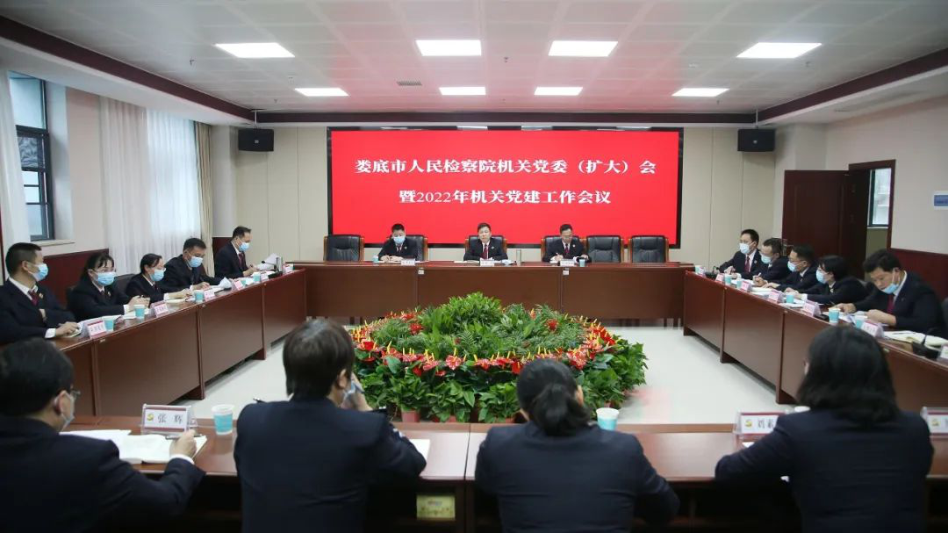
5月12日下午，娄底市人民检察院召开机关党委（扩大）会暨2022年机关党建工作会议，学习传达上级会议精神，安排部署今年机关党建工作。市检察院党组副书记、副检察长罗灿主持会议并讲话，机关党委委员、各支部书记及支委、群团组织主要负责人参加会议。
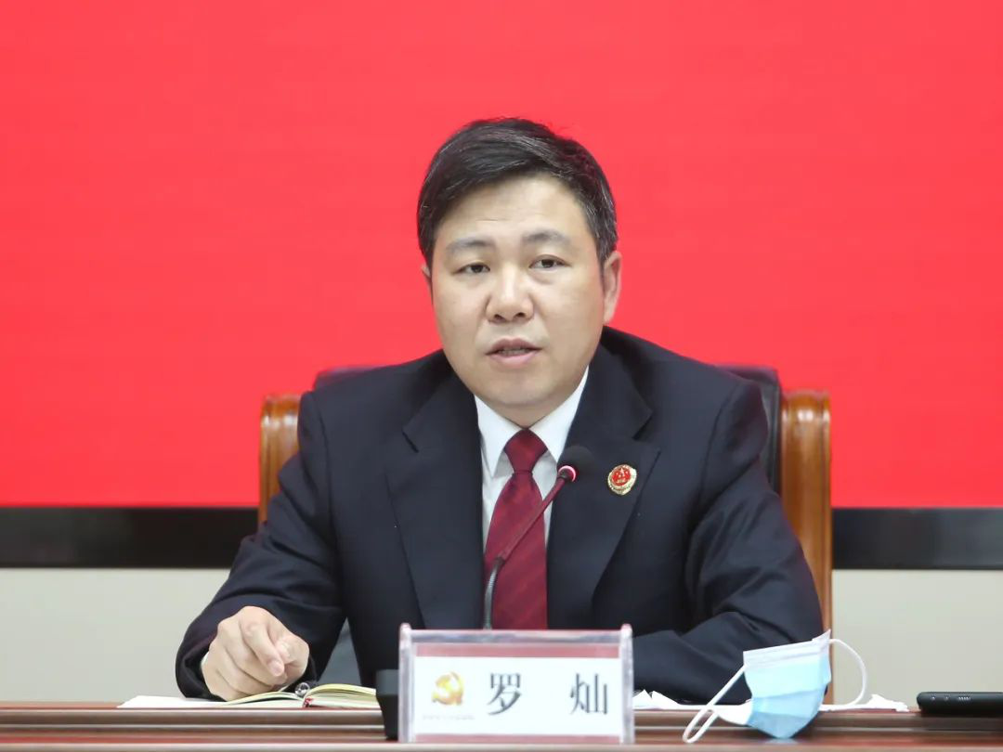

市检察院党组副书记、副检察长罗灿在讲话中，充分肯定了上年度机关党建工作所取得的成绩，对今年机关党建工作提出了五个方面的要求：一是要强化政治机关建设，深化党的创新理论武装，不断提高政治判断力、领悟力、执行力。深学笃行习近平新时代中国特色社会主义思想和习近平法治思想；深化“三表率一模范”检察机关创建；严格落实意识形态工作责任制；扎实做好庆祝党的二十大胜利召开有关工作。二是要提升基层党组织建设质量，切实增强基层党组织政治功能、组织功能。持续推进党支部“五化”建设全面提质；加强党员教育管理监督服务；充分发挥先进典型的引领作用；促进党建和检察业务工作深度融合发展。三是要持之以恒正风肃纪，一体推进不敢腐、不能腐、不想腐。持续纠治“四风”，抓好日常监督；抓实机关院风和干部作风；聚焦自由主义、利己主义等问题进行专项整治，切实把习近平新时代中国特色社会主义思想和市院党组决策部署抓到底、落到位。四是要推进高质量服务中心大局，充分发挥党组织的战斗堡垒作用、党员的先锋模范作用。深化机关文明创建；坚持党建带群建，扎实有效做好群团工作，不断增强群团工作的政治性、先进性、群众性。五是要强化党建工作责任，全力确保各项任务落到实处、落到细处。认真落实机关党建工作责任制和党内法规制度；强化培训，提升能力，着力建设一支政治强、业务精、作风好的高素质党务干部队伍。
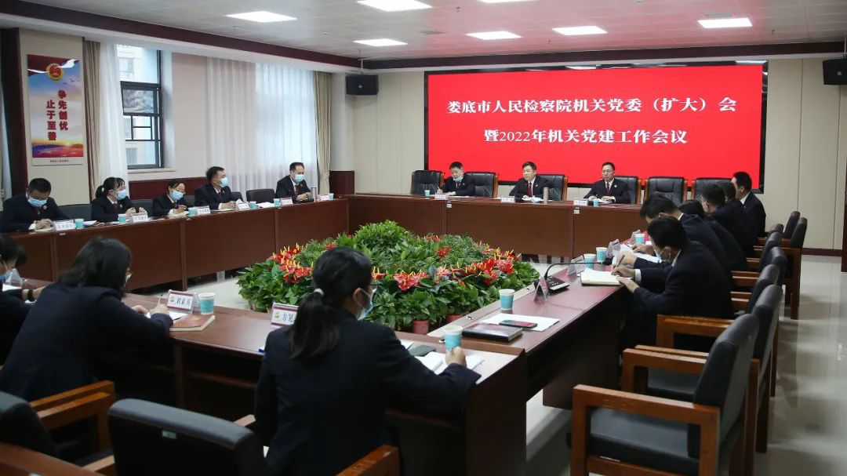

罗灿强调，要坚决整治自由主义利己主义，营造良好院风作风。他从为什么要开展整治、整治什么、怎样整治三个方面进行了阐述，重点剖析了队伍中存在的自由主义、利己主义等不良现象，指出极端自由主义和狭隘的利己主义思想倾向会严重影响市院政治生态和团结奋进的工作氛围，必须压实工作责任，全面排查摸底，深入自查自纠，开展集中整治，强化督促检查，严肃问责问效。一是要加强理想信念教育，深入学习贯彻习近平新时代中国特色社会主义思想，认真贯彻落实习近平法治思想，发展积极健康的党内政治文化，教育引导全院党员、干部牢记党的宗旨，解决好世界观、人生观、价值观这个“总开关”问题。二是要强化政治意识，严明政治纪律和政治规矩，坚决遏制自由主义利己主义思潮，进一步推动管党治党从宽松软走向严紧硬，让党员、干部知敬畏、存戒惧、守底线。三是要掌握好批评和自我批评这个锐利武器，通过行之有效的、高质量的民主生活会、组织生活会和“三会一课”，积极开展党内思想斗争。四是要健全完善长效机制，明确党员干部的行为界限，消除制度漏洞，使自由主义、利己主义者无机可乘、无缝可入、无空可钻。
机关党委专职副书记刘义辉详细解读了《市检察院2022年机关党建工作要点》《关于进一步加强基层组织建设整治自由主义利己主义等突出问题专项活动工作方案》，部署了今年机关党建重点工作。机关党委副书记、机关纪委书记张晏平解读了驻院纪检监察组印发的《市检察院深化整治领导干部违规收送红包礼金问题实施方案》。

